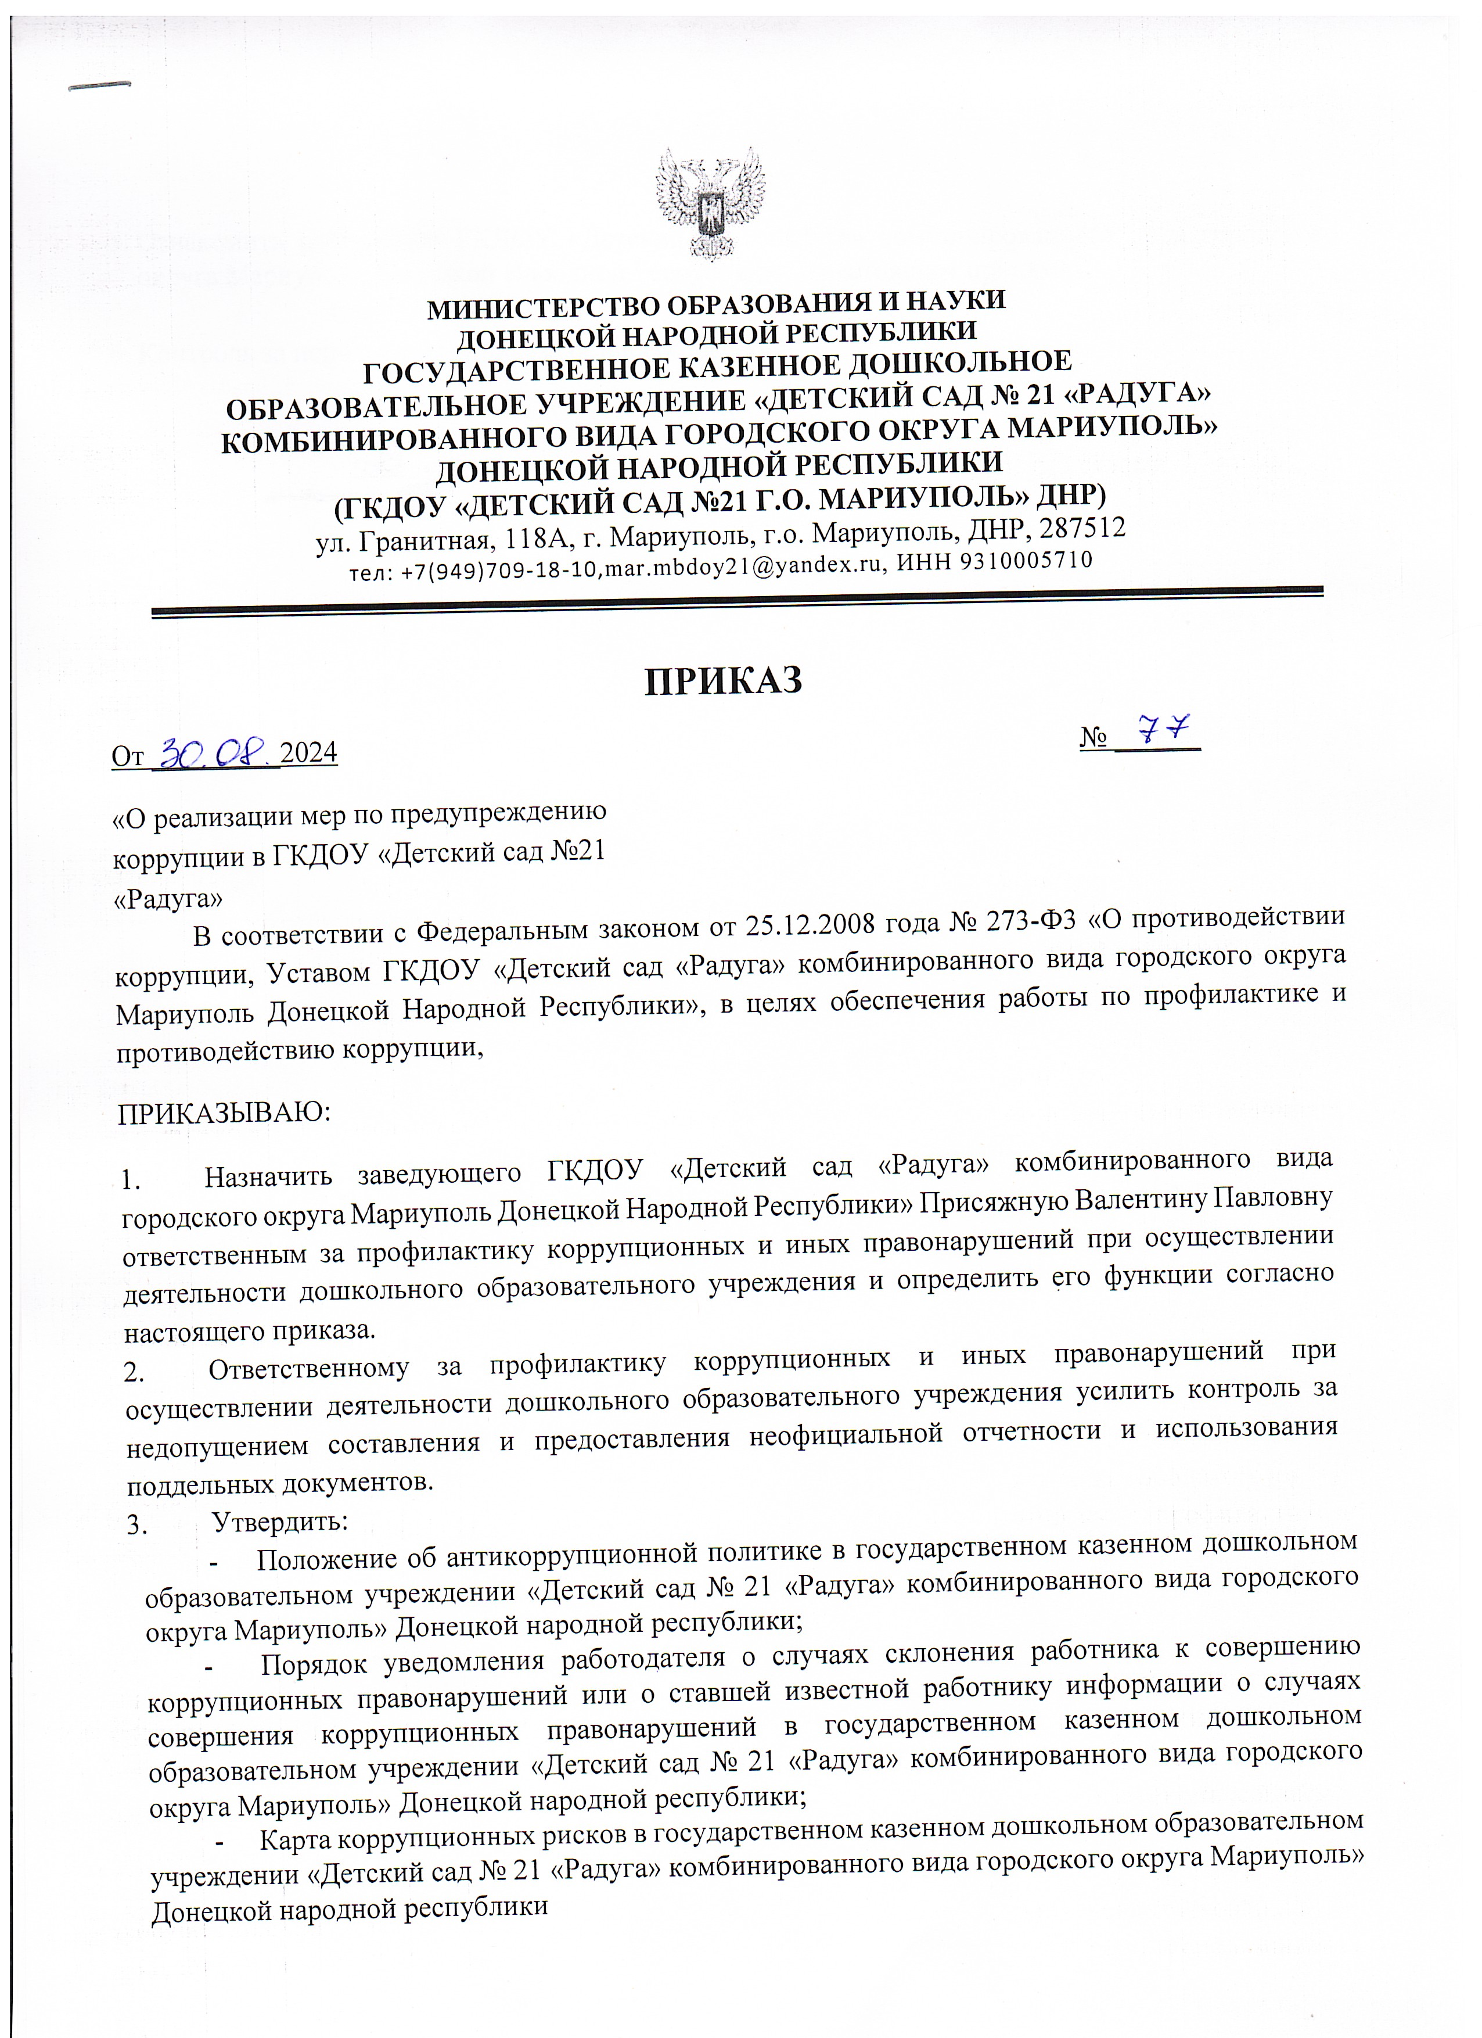

-

1. Ознакомить работников ГКДОУ «Детский сад «Радуга» комбинированного вида городского округа Мариуполь Донецкой Народной Республики» с настоящим приказом.

Срок: до 02.09.2024г

1. Контроль за исполнением приказа оставляю за собой.